COMPANY PROFILE

Office :
Jl. Sono Indah Utara 3 Sidoarjo – Jawa Timur
Website : www.fusion-dezign.com
Email : myfusiondz@gmail.com
Mobile / Whatsapp : 085732755300
Pin BB : 5BE61B22

ABOUT US

We’re Fusion-deZign.
Kami adalah sebuah perusahaan yang bergerak di bidang Web design, Software Development, dan Search Engine Optimization. Berdiri pada 1 November 2014. Kami memulai usaha dengan fokus pada Web Design. Seiring dengan permintaan akan banyaknya kebutuhan akan Sistem Informasi Management, kami mulai merambah dalam bidang pembuatan software dan aplikasi SMS Gateway Online. Berbagai macam website dan aplikasi telah kami ciptakan baik desktop based, web based ataupun mobile based seirama dengan perkembangan teknologi yang ada.

PROFIL PERUSAHAAN
Nama : Fusion-deZign
Bidang Usaha : Web design, Software Development, dan Search Engine
Optimization
Office : Jl. Sono Indah Utara 3 Sidoarjo – Jawa Timur
Website : www.fusion-dezign.com
Facebook : www.facebook.com/fusiondezign.id
CP : 0857-327-55300 (Panji)

OUR TEAM

- Nama : R.P Purnomo Kusrachmadi, A.Md (Panji)
Jabatan : Project Manager / Web Designer
Pendidikan Terakhir : D3 Teknik Informatika PENS – ITS
Skill : Web Design, Web Developer, Front-End, Back-End, E-Commerce, Mobile Developer, System Analysis, Optimization, SEO, HTML, CSS, SCSS, LESS, PHP, MySql, Jquery, Javascript, Ajax, XML, Wordpress, Foundation, Bootstrap, Networking (MikroTik).

- Nama : Aji Budi, S.Kom
Jabatan : System Analyst / Programmer
Pendidikan Terakhir : S1 Teknik Informatika UPN
Skill : System Analysis, Desktop Based Programmer, Back-End, Delphi, C#, VB.Net, C++, Mobile Developer, Android, Java, Jquery, Javascript Web Developer, HTML, PHP, MySql, ASP.Net.

- Nama : Irfinsyah
Jabatan : SEO Expert
Pendidikan Terakhir : SMK Jurusan Informatika
Skill : Internet Marketing, optimize layout, Blog, SEO, social marketing, Keyword Optimizer, Google adword dan Google webmaster expert.

- Nama : Satrio San
Jabatan : Web Designer
Pendidikan Terakhir : SMK
Skill : Web Design, Wordpress, Back-End, E-Commerce, Mobile Developer, Foundation, Bootstrap.

CLIENT KAMI
Berikut adalah beberapa dari Client besar kami beserta Projectnya :
- Badan Kependudukan dan Keluarga Berencana (BKKBN) Provinsi Jawa Timur
Project :
- Aplikasi PK 2015 (Pendataan Keluarga 2015)
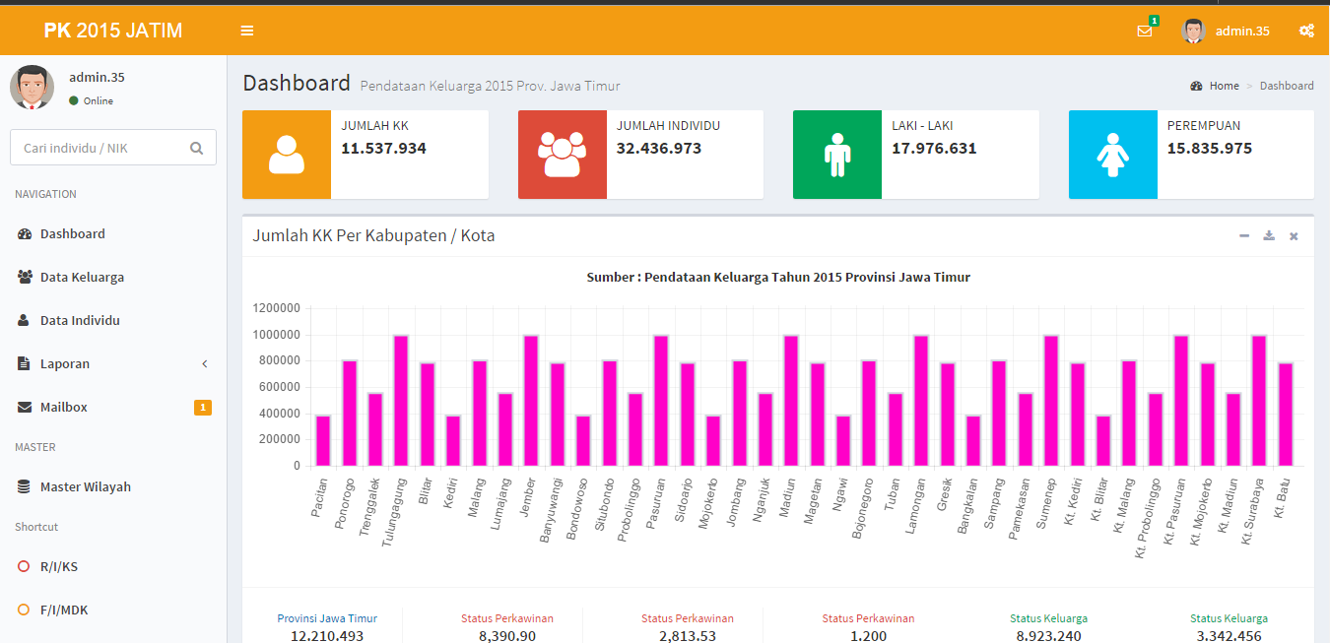
Aplikasi yang digunakan untuk merekam data seluruh keluarga yang ada di Provinsi Jawa Timur (total 12jt keluarga/data), lengkap beserta individu anggota keluarga by name by address. Terdapat 2 Aplikasi yaitu versi Offline (Desktop) dan Online (Website).

- Aplikasi Logistik
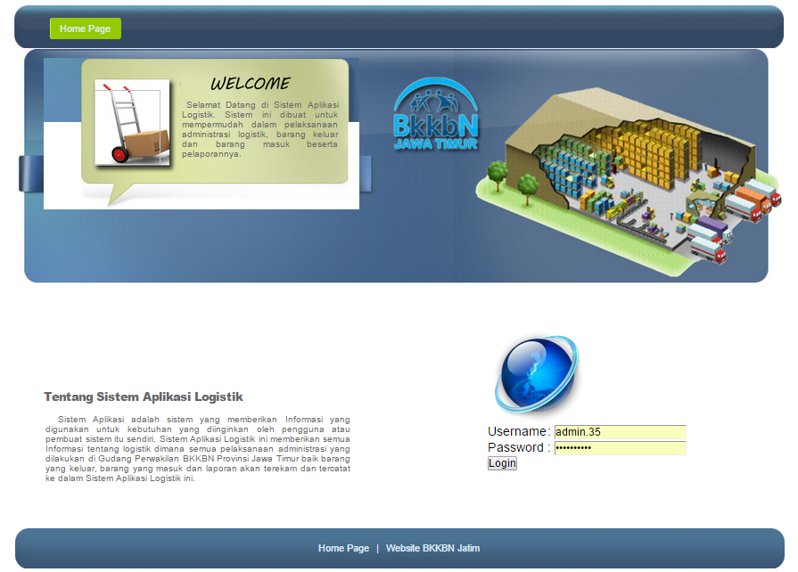
Aplikasi yang digunakan untuk merekam jumlah stok Alat Kontrasepsi maupun Alat Kesehatan yang ada pada Gudang BKKBN JATIM. Terdapat fungsi laporan stok, bulanan, tahunan,dll.

- Website BKKBN JATIM (http://jatim.bkkbn.go.id)
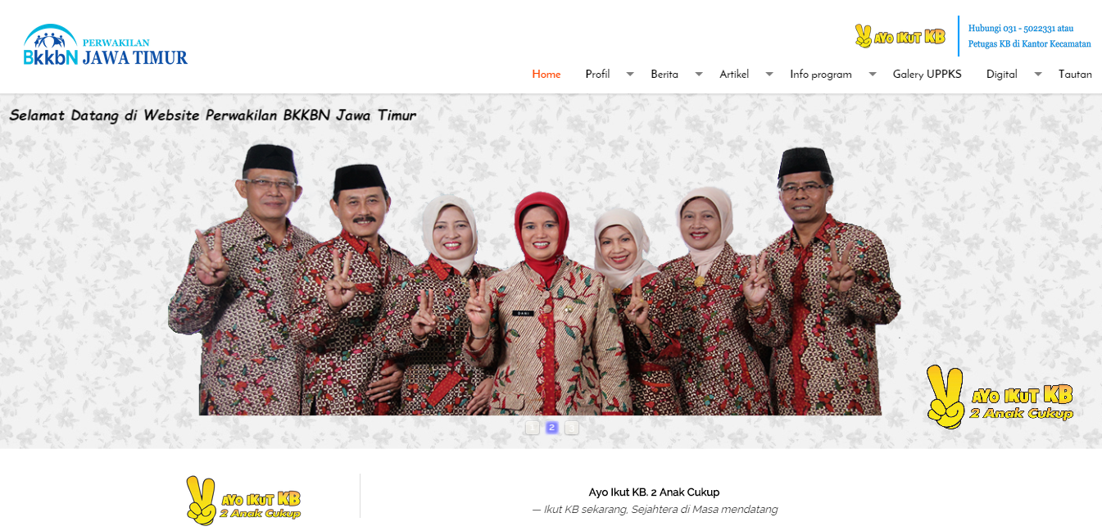
Portal website resmi Perwakilan BKKBN Provinsi Jawa Timur, berisi seluruh informasi tentang BKKBN JATIM. Dibangun dengan engine Wordpress dengan Custom Theme khusus.

- Website Insan Genre Jatim (http://insangenre.com)
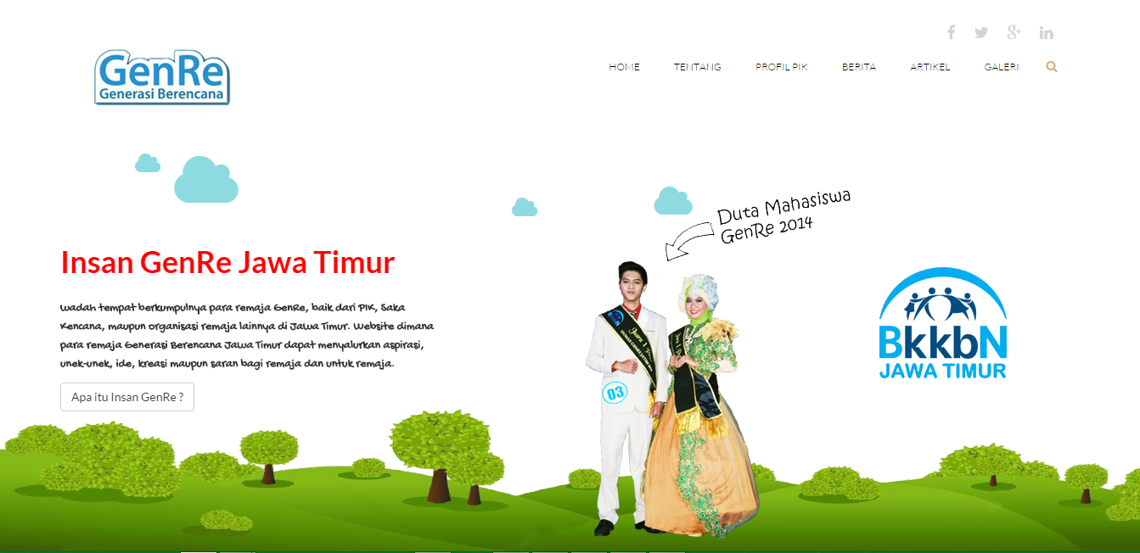
Tempat berkumpulnya remaja Generasi Berencana. Web ini berisi berita, artikel, dan forum diskusi remaja.

- Pemerintah Provinsi Banten
Project :
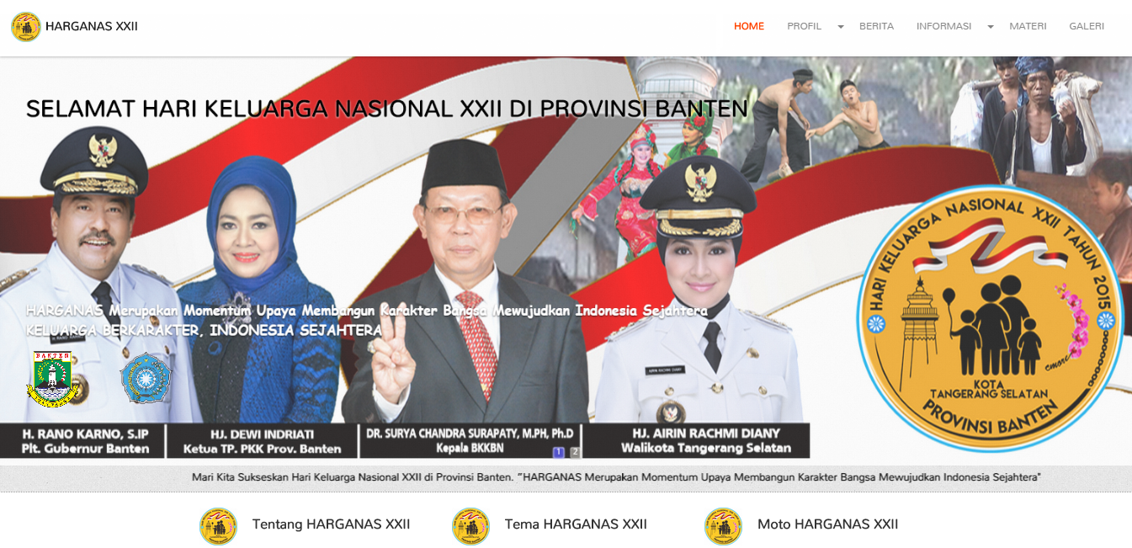
- Website HARGANAS XXII (http://harganas22banten.com): Website resmi untuk Peringatan Hari Keluarga Nasional XXII yang bertempat di Provinsi Banten yang diselenggarakan oleh Pemerintah provinsi Banten.
- Aplikasi Register Online HARGANAS XXII : Aplikasi web based untuk registrasi online peserta Hari Keluarga Nasional XXII, terdapat fitur pembagian hak akses, konfirmasi email, data peserta, dll.

- Stasiun Karantina Ikan, Pengendalian Mutu dan Keamanan Hasil Perikanan Kelas I Palangka Raya
Project :
- Website SKIPM
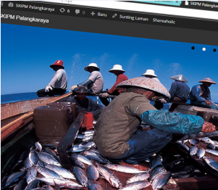
Website resmi Stasiun Karantina Ikan, Pengendalian Mutu dan Keamanan Hasil Perikanan Kelas I Palangka Raya. Berisi tentang semua informasi SKIPM I Palangka Raya. Dibangun dengan engine Wordpress dengan Custom Theme.

- Tabloid Grosir
Project :
- E – Commerce Tabloid Grosir : Semacam tokobagus dengan fitur tertentu.

- Universitas Trunojoyo
Project:
- Sistem Informasi Deteksi Penyakit Kulit
- Sistem Informasi Deteksi Penyakit Asma

- PT. Surya Pasific Jaya
Project :
- Aplikasi perekaman data TKI : aplikasi ini merekam data tenaga kerja wanita indonesia berdasarkan keahlian dan penempatan di luar negeri.

- PT. Tata Budidaya Indonesia
Project :
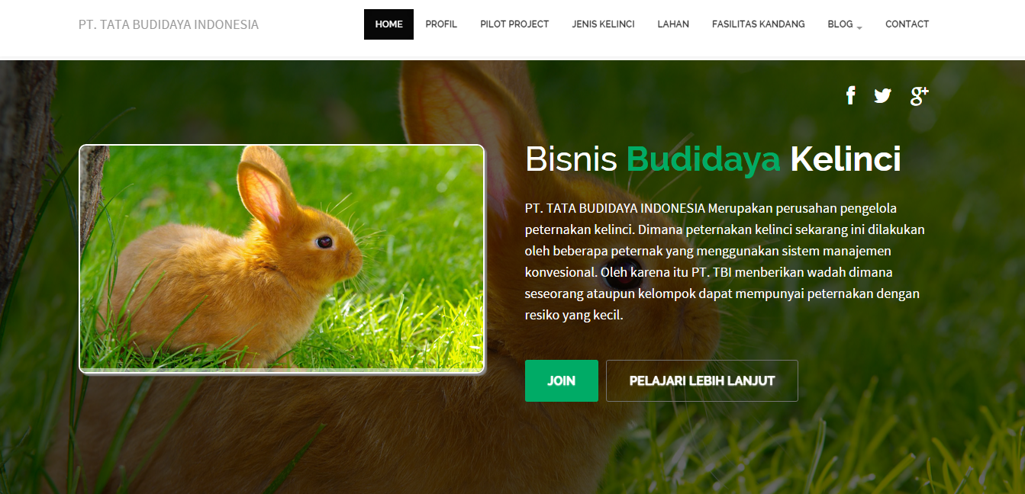
- Website Company Profile PT TBI. Bergerak di bidang Peternakan Kelinci. Design website sesuai tema dan dibangun dengan engine Wordpress dengan Custom Theme.

- PT. Ebad Wisata (www.ebadsms.com)
Project :
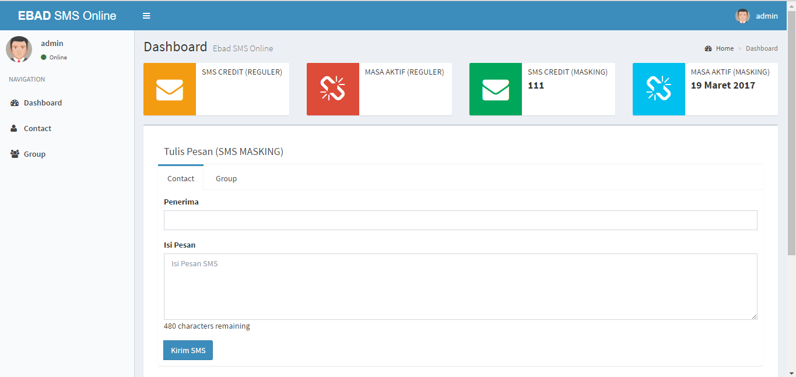
- Sms Gateway Online. Kirim sms ke banyak nomor sekaligus dengan Sender ID sesuai permintaan dan dilakukan melalui aplikasi berbasis website sehingga dapat diakses dimanapun

- Taruna Rental Mobil
Project:
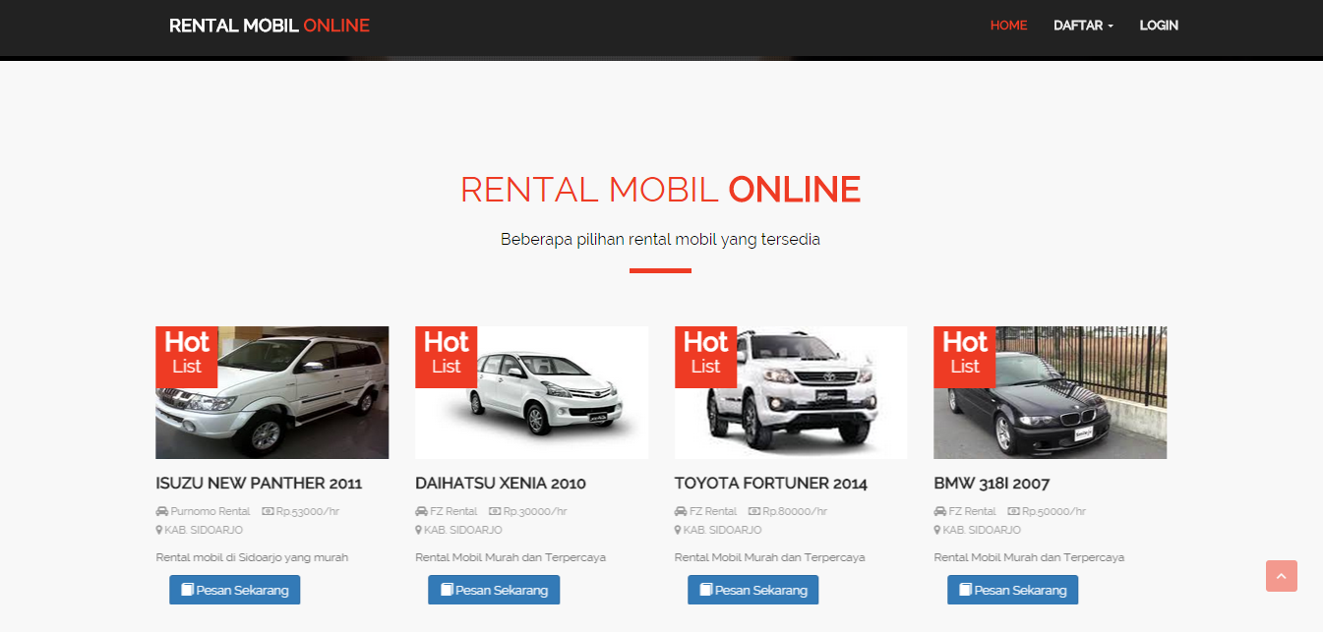
- Website company profil persewaan mobil, design responsive, juga termasuk booking online.

- Global Rent
Project :
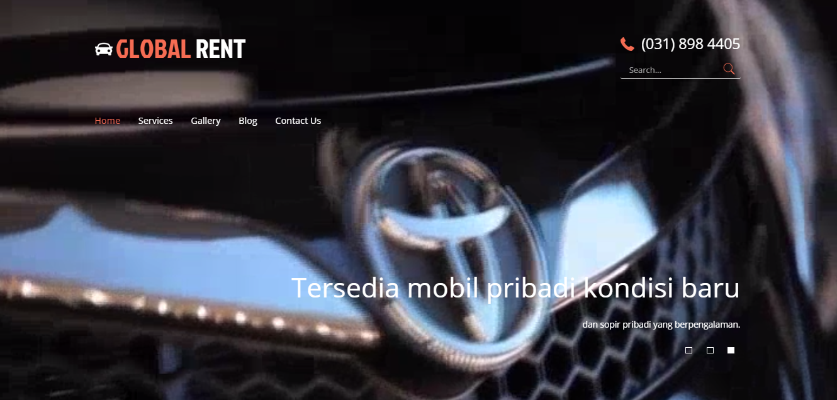
- Website portal rental mobil dilengkapi dengan fitur booking online. Design ekslusif dengan engine WordPress. Halaman utama background video.

- Toko Kemasan Kita (www.tokokemasankita.com)
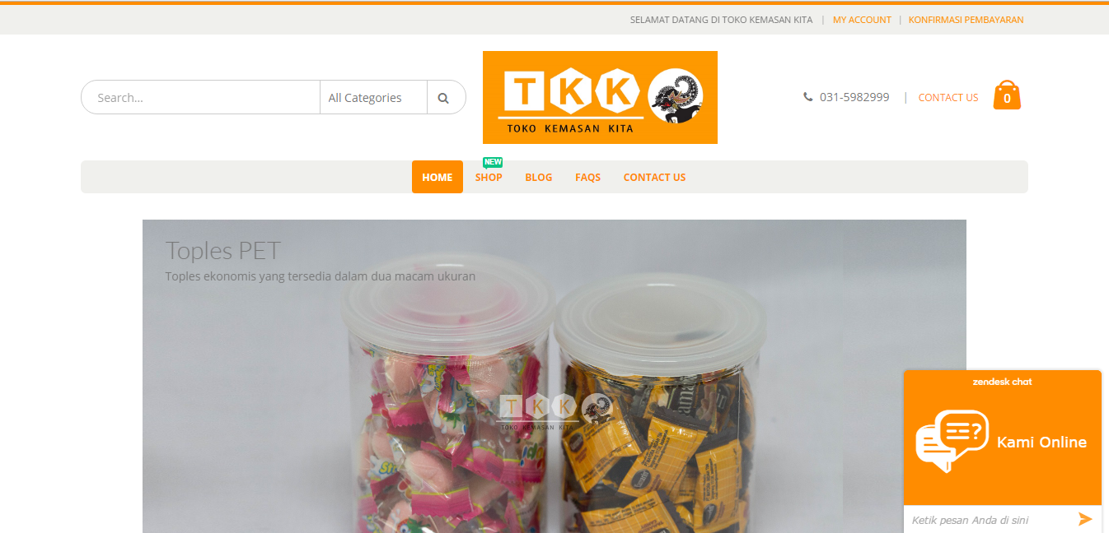
- E-Commerce took online dengan fitur lengkap, chatting system, cek ongkir JNE,Tiki,Pos,dsb. Auto email notification.

Surat Penawaran

Berikut ini spesifikasi paket dan harga yang kami tawarkan :

- Fusion Web Basic = harga Rp.150.000,- / bulan
- Free Domain
- Pre Build Design / menggunakan tema yang sudah ada
- Responsive Design
- Shared Hosting
- Storage 10GB SSD
- Unlimited Bandwith
- Unlimited Email Account
- Free CloudFlare & RailGun seharga $200 (Optimasi pengunjung yang mengakses dari luar negeri agar lebih cepat)
- Technical Help & Support
- Minimal 1 tahun berlangganan

- Fusion Web Lite = harga Rp.200.000,- / bulan
- Free Domain
- Exclusive Design
- Live Chatting system
- Responsive Design
- Shared Hosting
- Storage 10GB SSD
- Unlimited Bandwith
- Unlimited Email Account
- Free CloudFlare & RailGun seharga $200 (Optimasi pengunjung yang mengakses dari luar negeri agar lebih cepat)
- Technical Help & Support
- Minimal 1 tahun berlangganan

- Fusion Web Advance = harga Rp.300.000,- / bulan
- Free Domain
- Exclusive Design
- Free 10 artikel / bulan
- Live Chatting system
- Optimasi keyword, Google Analytics dan Google Webmaster
- Optimasi SEO On Page
- Optimasi Backlink
- Responsive Design
- Shared Hosting
- Storage 10GB SSD
- Unlimited Bandwith
- Unlimited Email Account
- Free CloudFlare & RailGun seharga $200 (Optimasi pengunjung yang mengakses dari luar negeri agar lebih cepat)
- Technical Help & Support
- Minimal 1 tahun berlangganan

- Fusion Web Pro = harga Rp.400.000,- / bulan
- Free Domain
- Exclusive Design
- Free 20 artikel / bulan
- Live Chatting system
- Optimasi SEO On Page & Off Page
- Optimasi Backlink
- Optimasi Social Media Marketing
- Optimasi keyword, Google Analytics dan Google Webmaster
- Minimal page 3 besar Search Engine Result Page Google (syarat & ketentuan berlaku)
- Responsive Design
- Shared Hosting
- Storage 10GB SSD
- Unlimited Bandwith
- Unlimited Email Account
- Free CloudFlare & RailGun seharga $200 (Optimasi pengunjung yang mengakses dari luar negeri agar lebih cepat)
- Technical Help & Support
- Minimal 1 tahun berlangganan

Semua Paket diatas menggunakan Shared Hosting dengan Storage 10GB SSD dan Unlimited Bandwith. Jika ingin upgrade ke VPS untuk akses lebih stabil, maka dikenakan biaya tambahan sbb (optional):
- VPS 1
- CPU = 1 Core
- RAM = 1 GB
- Storage = 20 GB SSD
- Unlimited Bandwith
- Free CloudFlare & RailGun
- IP Publik = 1
- Harga = Rp.200.000/bln
- Minimal 1 tahun berlangganan

- VPS 2
- CPU = 2 Core
- RAM = 2 GB
- Storage = 40 GB SSD
- Unlimited Bandwith
- Free CloudFlare & RailGun
- IP Publik = 1
- Harga = Rp.350.000/bln
- Minimal 1 tahun berlangganan

- VPS 3
- CPU = 4 Core
- RAM = 4 GB
- Storage = 80 GB SSD
- Unlimited Bandwith
- Free CloudFlare & RailGun
- IP Publik = 1
- Harga = Rp.650.000/bln
- Minimal 1 tahun berlangganan

Syarat dan Ketentuan:
- Minimal Kontrak 1 tahun dan pembayaran dilakukan di awal.
- Uang muka senilai 50% dibayar diawal untuk setup Domain dan Hosting
- Sisa pembayaran 50% diterima pada saat pengerjaan design web sudah selesai.
- Khusus untuk pemesanan SEO tanpa design web, pembayaran 100% langsung dilakukan di awal.
- Maintenance dan support untuk paket Fusion Web Basic dan Fusion Web Lite hanya terbatas pada perbaikan bug / fitur yang tidak berjalan dan eror dalam hosting/domain. Khusus untuk Fusion Web Advance dan Fusion Web Pro, Support mencakup keseluruhan diantaranya penulisan artikel, pebaikan bug, install plugin, Optimasi SEO, eror dalam hosting/domain..
Demikian Company Profile dari kami, atas perhatian dan kerjasamanya kami sampaikan terimakasih.

CEO Fusion-deZign

Panji Purnomo

